Зрение – процесс позволяющий человеку получать информацию об окружающем мире, поэтому сохранение хорошего зрения в течение всей человеческой жизни очень важная и ответственная задача. Гимнастика для глаз, проводимая регулярно способна оказать неоценимую помощь зрительной системе и обеспечить ее надежное функционирование на протяжении всего жизненного цикла человека.
Еще в незапамятные времена, за много веков до начала нашей эры были разработаны специальные упражнения для глаз, они основывались на равномерном чередовании тренировок глазных мышц с полноценным отдыхом зрительной системы. Выполняя такие несложные упражнения ежедневно можно не только сохранить имеющееся зрение, но и восстановить утраченное.
Разработке комплексов упражнений восстанавливающих зрение уделялось много внимания как со стороны ученых всего мира, так и со стороны представителей нетрадиционной медицины (йога, аюрведа и т.д.). В наше время наибольшую популярность и распространение получила методика, совмещающая основы древнеиндийской культуры йоги с научными разработками светил традиционной медицины.

Научите свои глаза отдыхать
Так как зрительная система находится в постоянном напряжении, благодаря огромному количеству информации, которое ей приходится перерабатывать каждый день, то гимнастика для глаз должна начинаться именно с отдыха глазных мышц.

Существует несколько видов упражнений направленных на полное расслабление и релаксацию наших глаз. Однако при выполнении таких упражнений стоит обращать внимание не только на правильное воспроизведение необходимых движений, но и на их скорость, а так же правильное дыхание при выполнении упражнения.
Пальминг – лучший отдых для ваших глаз

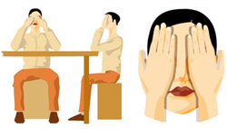
Выполнять данное упражнения лучше сидя прямо, полностью расслабив все группы мышц.
Ладонями рук прикройте глаза, ладонь правой руки, расположив по центру правого глаза, а левой рукой таким же способом закройте левый глаз.
Руки держите как можно мягче, не надавливая на глазные яблоки, но в то же время, исключив образование щелей между пальцами, через которые может проникнуть дневной свет. Закройте глаза, дышите ровно и спокойно, полностью расслабьте свое тело и помечтайте о чем-нибудь приятном, доставляющем вам удовольствие.
Даже несколько минут пальминга подарят вашим глазам прекрасный отдых, снимут усталость и напряжение глазных мышц и освежат восприятие окружающей действительности. Для более сильного эффекта можно включить расслабляющую музыку во время выполнения упражнения.

Письмо носом – расслабляем мышцы шеи

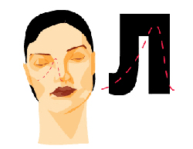

Несмотря на то, что это упражнение в первую очередь направлено на расслабление шейных мышц, к здоровью глаз оно имеет самое прямое отношение.
Ведь зажатый и напряженный шейный отдел препятствует нормальному кровообращению и полноценному питанию зрительной системы.

Данное упражнение для восстановления зрения можно выполнять как сидя и стоя, так и лежа.

Главное перед выполнением полностью расслабиться, закрыть глаза и попробовать носом – ручкой написать какую-либо букву или нарисовать фигуру. Выбор предмета, который вы будете рисовать, полностью зависит от вашей фантазии.

Абсолютно неважно сложная будет фигура или совсем простенькая, главное представьте свой нос в виде ручки и пишите все, что взбредет в голову. Выполнять такое письмо можно не только дома, но и на работе или в транспорте, ведь не обязательно сильно водить головой в разные стороны, можно обойтись почти незаметными движениями, даже от них польза для глаз будет просто неоценимой.

Смотрим сквозь пальцы – даем возможность глазам отдохнуть

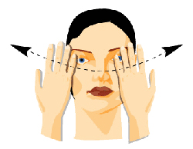
Расслабляющая гимнастика для глаз не всегда проводится с закрытыми глазами. Того же расслабляющего эффекта можно достичь и при условии рассеянного восприятия окружающих предметов, не концентрируя зрение на чем-то конкретном.
Упражнение выполняется, согнув руки в локтевых суставах, чтобы расположить ладони ниже линии глаз, а пальцы рук разомкнуть так, чтобы сквозь них можно было смотреть.

Далее поворачивайте голову очень медленно и плавно из стороны в сторону, и скользите взглядом по окружающим предметам, не концентрируя внимание на чем-то конкретном. Руки должны плавно скользить мимо вас. Сделайте несколько круговых движений, держа глаза открытыми и несколько с закрытыми глазами.
Повторите весь цикл двадцать раз. Особое внимание при выполнении данного упражнения для восстановления зрения необходимо уделить дыханию, оно должно быть свободным и ровным, без лишнего напряжения.

Если вам не удается добиться эффекта скольжения, можно выполнять данное расслабляющее упражнение другим способом.

Поднимите указательный палец так, чтобы ваш нос его коснулся, затем медленно поверните голову из стороны в сторону, закрыв глаза и постоянно касаясь носом указательного пальца в момент поворота головы, повторите то же самое с открытыми глазами.

Главное не концентрируйте внимание на пальце, а замечайте его вскользь, медленно «проплывая» мимо него.

Выполняя одно из перечисленных упражнений, несколько раз в течение дня вы очень скоро заметите, что глаза устают намного меньше, а зрение стало намного острее.

Комплекс упражнений для бровей
Данный раздел зрительной гимнастики способен избавить вас от ощущения давления и тяжести в области надбровных дуг по утрам, а так же при регулярном выполнении сделает внешний вид ваших глаз ярче и моложе.
Выполнить данное упражнение очень просто, достаточно просто поднимать брови на максимальную высоту, которую сможете осилить и запоминайте те ощущения, которые возникают в области ушей.
После нескольких повторений попробуйте добиться таких же ощущений в ушах, но, уже не поднимая брови. Не отчаивайтесь, если первая попытка окажется неудачной, повторите попытку несколько раз, и вы обязательно добьетесь успеха.
Утренняя гимнастика
Утренняя гимнастика для глаз займет всего несколько минут, но подарит вашим глазам заряд бодрости и энергии на целый день, выполнять ее можно только проснувшись, даже не вставая с постели.
Для начала необходимо потянуться и перевернуться несколько раз с одного бока на другой, сохраняя ровное и глубокое дыхание, затем сильно раскройте глаза и рот, вернитесь в исходное состояние и снова повторите упражнение.
Далее 6 раз крепко зажмурьте глаза, 12 раз легко моргните и напишите пару фраз носом, затем выполните упражнения бровями и закончите зарядку для глаз пальмингом (около пяти минут).
Ваши глаза достаточно потренировались и вполне готовы приступить к анализу зрительной информации, можно вставать с постели и заниматься повседневными делами.

Зрительная йога – основной комплекс упражнений

Упражнения для восстановления зрения, основанные на комплексе зрительной йоги, при регулярном выполнении способствуют сохранению хорошего зрения до глубокой старости. Необходимо всего лишь два раза в день выполнять данную гимнастику и результат превзойдет ваши самые смелые ожидания.
Данная гимнастика для глаз хорошо тренирует зрительные мышцы, улучшает кровообращение в области глаз, а так же снимает усталость и чрезмерное напряжение зрительного аппарата.

Упражнение 1.

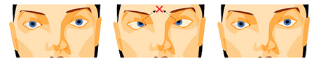
Посмотрите двумя глазами одновременно на основания бровей, задержите взгляд в таком положении (1-2 секунды), глубоко и медленно вдыхая при этом. На выдохе верните глаза в нормальное положение и прикройте веки, полностью расслабляясь.
Выполняя такое упражнение, ежедневно постепенно увеличивайте время задержки взгляда на основании бровей, до нескольких минут (достичь такого результата можно за полгода).
Упражнение 2.

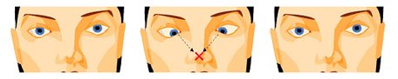
На вдохе задержите взгляд на кончике носа. На выдохе вернитесь в исходное положение и дайте глазам отдохнуть, прикрыв их веками и полностью расслабившись.

Упражнение 3.

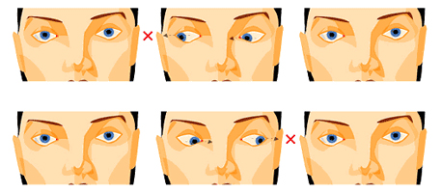
Вдыхая, поверните оба глаза в правую сторону, выдыхая, верните взгляд в центр, далее повторите весь цикл в левую сторону. После окончания упражнения прикройте глаза и полностью расслабьтесь.
Выполнять упражнение необходимо без особых усилий, не напрягайте глаза слишком сильно при повороте и постепенно увеличивайте количество подходов. Через 15-20 дней можно выполнять данное упражнение в три подхода.

Упражнение 4.
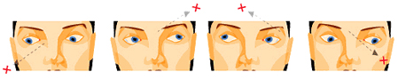
Вдыхая, постарайтесь увидеть глазами кончик правой брови, на выдохе верните взгляд в центральное положение. При следующем вдохе постарайтесь увидеть глазами мочку левого уха и снова вернитесь в центральное положение на выдохе.
Выполняйте упражнение в один подход, постепенно увеличивая нагрузку, и через 15-20 дней увеличьте количество подходов до трех. После выполнения упражнения расслабьте зрительный аппарат, прикрыв глаза веками. Повторить упражнения, начав с левого верхнего угла.

Упражнение 5.

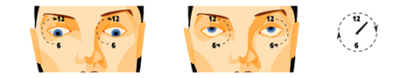
На вдохе посмотрите вниз, а затем начните медленно поворачивать взгляд по часовой стрелке, остановитесь в верхней центральной части и, выдыхая, продолжайте движение вниз до начального положения. Повторите упражнение в противоположную сторону.
За 15-20 дней доведите количество подходов до трех. Выполняйте упражнение плавно и не останавливайтесь между подходами. Повторите предыдущее упражнение в противоположную сторону.

